تصاویر دو بعدی و سه بعدی تهیه شده توسط Curiosity از کوه شارپ در مریخ.
مریخ نورد curiosity ناسا که به بزرگی یک اتومبیل است، نخستین تصاویر نفس گیر خود را از کوه شارپ (کوه شارپ با ارتفاع 5.5 کیلومتر در نزدیکی محل فرود curiosity که دانشمندان را برای انتخاب گودال تحلیل به عنوان محل فرود curiosity ترغیب کرد) به زمین فرستاد.
و تا کنون در طول دو سل اول (Sol= روز مریخی)، این مریخ نورد چشم اندازهای فوق العاده دو بعدی (2D) و سه بعدی (3D) از مناظر اطرافشان مخابره کرده است.
راکت هوایی که به کمک کابل ها این مریخ نورد را بر سطح سیاره سرخ فرود آورد، به طور اتفاقی آن را در موقعیتی قرار داده است که Hazcam (دوربینی که در جلوی Curiosity قرار دارد) دید وسیع فوق العاده از کوه شارپ دارد.
این ناحیه پوشیده از سنگریزه هایی است که به عقیده دانشمندان، ممکن است ناشی از مخروط افکنه (Alluvial fan) که در آن نزدیکی است و در گذشته دور آب مایع در آن جریان داشته است.
تصویری که در زیر مشاهده می کنید، تصویری است از کوه شارپ، پیش و پس از برداشتن پوشش محافظ گرد و غبار.
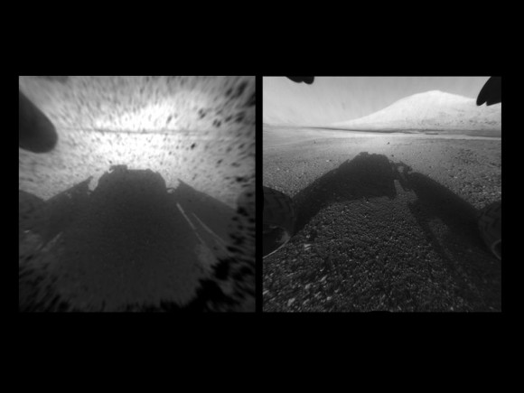

در یک خط مستقیم فاصله curiosity از کوه شارپ تقریبا 6 کیلومتر است. تصویر زیر نخستین تصویر کوه شاپ با رزولشن بالاست که توسط Hazcam گرفته شده است.
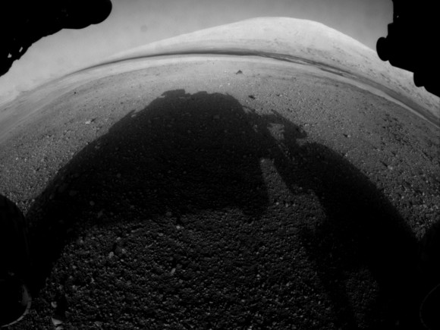
تصویر زیر تصویر سه بعدی از این کوه است که به کمک هر دو دوربین جلویی curiosity تهیه شده است. (برای از بین بردن اثرات لنز Fisheye (چشم ماهی)، خطی شده است).
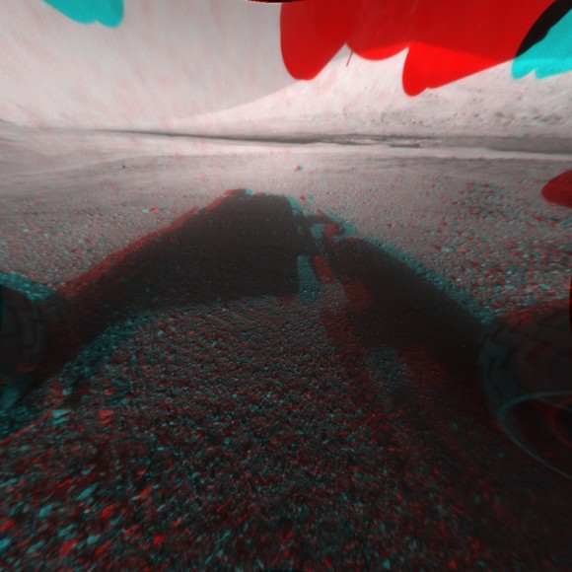
ترجمه شده از: Universetoday
مریم نقدی

